党风廉政建设宣传教育

二0一五年 第九期

北京电子科技职业学院纪检监察办公室编 2015年12月7日



- 工作动态
学校开展落实党风廉政建设责任制“四级责任体系”建立情况检查
学校召开党风廉政监督员聘任及培训会
学习园地
学习贯彻执行廉洁自律准则和党纪处分条例之一
推进全面从严治党制度创新
学习贯彻执行廉洁自律准则和党纪处分条例之二
只要方向正确 迈出一步就是胜利
学习贯彻执行廉洁自律准则和党纪处分条例之三
以德治党 确立高标准
案件剖析

心无纪律 行无底线

——江西省萍乡市房管局原局长饶本春违纪问题剖析

休闲驿站
廉政文学欣赏：

书非自律不能读

茶心与酒意

- 工作动态

学校开展落实党风廉政建设责任制“四级责任体系”建立情况检查
为认真落实“一岗双责”、“谁主管、谁负责”，紧密结合岗位职责，排查廉政风险点，制定明确、具体、细化的岗位廉政责任，实现重点岗位廉政责任的全覆盖，使党风廉政建设责任制延伸到重点领域、重点岗位和关键环节，按照我校《2015年党风廉政建设和反腐败工作主要任务分工》及党风廉政建设责任制“四级责任体系”建立工作要求，由纪委书记王美祥带队，全体纪委委员组成检查组于2015年10月21日、11月6日分别对电信工程学院和经济管理学院进行了党风廉政建设责任制“四级责任体系”建立情况的专项检查。

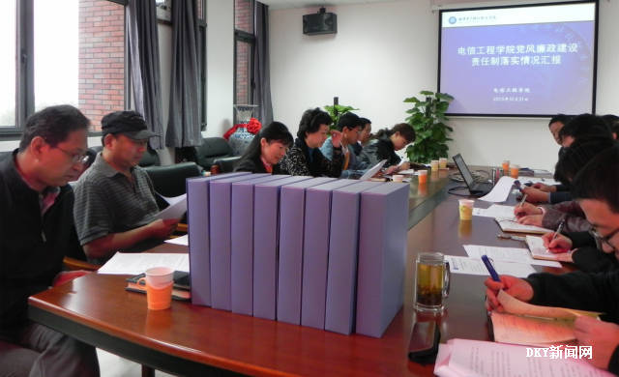

检查过程中检查组听取了被检查学院关于党风廉政建设责任制“四级责任体系”建立工作情况的汇报，与各学院领导班子成员、内设机构负责人及重点岗位、教职工代表进行了座谈交流，广泛听取大家对学校党风廉政建设工作的意见和建议，并对各学院党风廉政建设责任书签订情况及党风廉政建设相关制度文件进行了查阅。针对检查情况，各位委员给各学院提出了党风廉政建设工作的改进意见和建议。

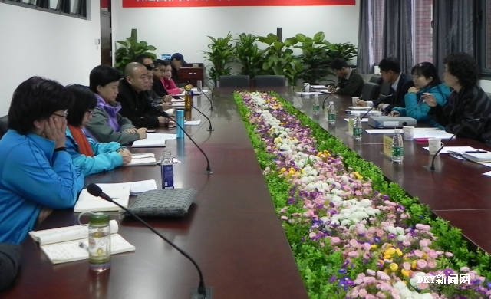

王美祥书记充分肯定了各学院开展党风廉政建设责任制“四级责任体系”建立工作取得的成绩，同时也提出了意见和建议。她强调，党风廉政建设工作要教育在先，以预防为主；要紧抓制度建设，以制度管人；要细化岗位责任制，强化责任意识。各学院要以党风廉政建设责任制“四级责任体系”建立工作为基础，认真做好清权确权，规范程序流程，完善制度体系。
（纪检监察办公室供稿）
学校召开党风廉政监督员聘任及培训会

11月25日，经学校纪委会研究决定，第一批10名党风廉政监督员聘任仪式及培训会在我校举行。会议由纪委副书记、纪检监察办公室主任王永胜主持，王美祥书记为大家颁发聘书并给大家做培训。

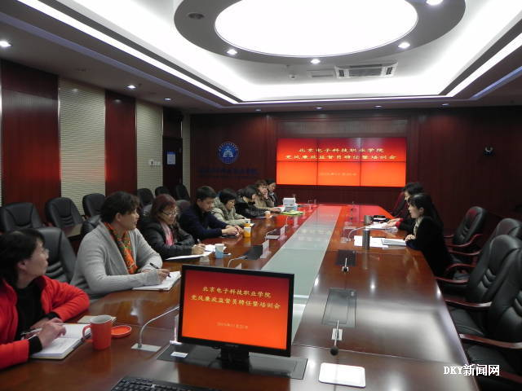

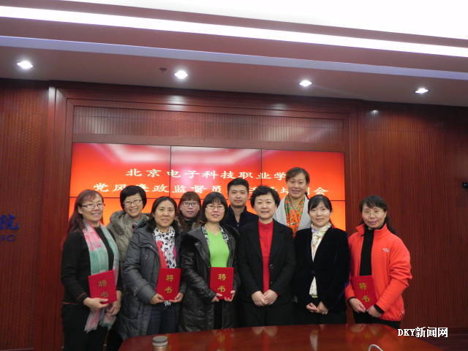

会议首先由纪委副书记王永胜宣读学校纪委的聘任决定，并带领大家一起学习了《北京电子科技职业学院党风廉政监督员工作制度》，纪委书记王美祥为大家颁发聘书并与大家合影留念。
王美祥书记指出，建立学校党风廉政监督员队伍，充分发挥群众监督作用是今年学校纪委的一件重点工作，同时也得到了校党委对这件工作的高度重视和大力支持，各位监督员责任重大，使命光荣。
在培训会上，王书记从了解形势，适应履职需要，向大家介绍了当前国家党风廉政建设和反腐工作的总体形势，高校党风廉政建设的总体状况以及学校在深化党风廉政建设方面开展的各项工作；同时王书记就认清使命，认真履行职责，如何做好监督工作对大家开展培训。
王书记指出，大家是根据我们的聘任条件，经过二级学院集体研究推荐，学校纪委全会认真讨论决定的，大家是我校教职工中民主党派和群众中的优秀分子代表，是我校推进党风廉政建设的一支重要力量。大家担负的重要职责是组织和广大教职工对我们的信任，使命光荣，责任重大，任务艰巨，希望各位老师充分认清所肩负的重托，切实增强责任感和使命感，认真履行好我们的监督职责。
王书记强调，监督工作要以国家的法律法规、纪律规矩和学校的规章制度为标准，不能以个人的好恶为标准，更不能借监督的身份，发泄个人的不满和情绪，要公道正派克己公心，实事求是地反映工作中、干部中、党员中存在的不正之风和苗头性、倾向性的问题，负责任地提出我们的意见建议。各位监督人要切实发挥我们的桥梁和纽带作用，在各自岗位上要带头宣传党风廉政建设的方针和政策，大家既要做党风廉政建设的监督者也要当好反腐倡廉的践行者和推动者。
王书记并对各位监督员提出三点希望：一是要加强学习。了解政策、法律法规和我学校的规章制度，是做好监督工作的前提条件；二是要严于律己。做纪律，规矩，规章的带头人；三是要公道正派。做监督工作要以有利于学校的事业健康发展，有利于校园的和谐稳定，有利于创造风清气正、积极向上的校园氛围为我们的出发点。
最后各位监督员还就如何开展党风廉政监工作进行了座谈，并对我校的纪检监察工作提出了意见和建议。
(纪检监察办公室供稿 文、图/何腾蛟 审核/王永胜)

- 学习园地

●加强党内法规制度建设，是党的十八大和十八届三中、四中全会作出的重大部署。
●坚持依法治国、依规治党，推进全面从严治党的制度创新，就要扎紧制度的笼子，提高管党治党规范化、制度化水平。
●全面从严治党的重要方面，就是加强制度建设，通过立规修规、完善党内法规，真正把党规党纪的权威性、严肃性树起来。
●要做好“破”和“立”这两篇大文章，及时将改革创新的实践成果，固化为国家法律和党内法规。
●加强纪律建设是全面从严治党的治本之策。
●要贯彻全面依法治国、全面从严治党要求，把党的十八大以来管党治党的实践成果转化为道德和纪律要求，实现制度建设的与时俱进。
学习贯彻执行廉洁自律准则和党纪处分条例之一
推进全面从严治党制度创新

来源：中央纪委监察部网站
加强党内法规制度建设，是党的十八大和十八届三中、四中全会作出的重大部署。修订廉政准则和党纪处分条例，是习近平总书记在十八届中央纪委五次全会上提出的重要任务。坚持依法治国、依规治党，推进全面从严治党的制度创新，就要扎紧制度的笼子，提高管党治党规范化、制度化水平。
党的领导是中国特色社会主义的核心本质特征，把中国的事情办好，根本在于把执政的中国共产党建设好。全面从严治党，关乎实现两个百年奋斗目标和中华民族伟大复兴。在党长期执政和全面依法治国条件下，全面从严治党，必须围绕加强党的领导这个根本，尊崇党章、依规治党。与党面临的形势和任务相比，党规党纪从理论到实践都存在一些不容忽视的问题。最突出的是，党纪与国法混同、纪法不分，把党员的标准等同于公民的底线；对现阶段党内存在的一些突出问题，缺乏有针对性的严格规范，特别是对政治纪律和政治规矩、组织纪律规定得不细、不具体；适用对象过窄，廉政准则只管县处级以上党员领导干部，党纪处分条例的主要违纪情形，也主要针对领导干部。全面从严治党的重要方面，就是加强制度建设，通过立规修规、完善党内法规，真正把党规党纪的权威性、严肃性树起来。
制度建设和实践探索紧密相连。制度源自于丰富的实践，又在新的实践中发展完善。党的十八届三中、四中全会是“姊妹篇”，改革的本质是组织和制度创新。要做好“破”和“立”这两篇大文章，及时将改革创新的实践成果，固化为国家法律和党内法规。贯彻三中全会精神，深化党的纪律检查体制改革，立行立改，强化监督执纪问责；贯彻四中全会精神，归纳总结改革实践经验，加强制度建设，修订廉政准则、党纪处分条例的任务已经提上重要议事日程。我们坚持问题导向，把为什么修改、怎么修改的问题想透彻、说明白，在探索实践的基础上扎实推进修订工作。
加强纪律建设是全面从严治党的治本之策。把权力关进制度的笼子，首先要扎紧党规党纪的笼子，构建不敢腐、不能腐、不想腐的有效机制。标本兼治，是我们党长期形成并始终坚持的方针。治标，起到惩治、震慑、遏制作用，突出“惩”的作用；治本，对权力进行制约和监督，重在“防”的功能。面对依然严峻复杂的党风廉政建设和反腐败斗争形势，在腐败存量比较大的情况下，要先治标，严肃执纪、严厉惩治，形成“不敢腐”的威慑力，遏制腐败蔓延势头，为治本赢得时间。形势和任务的发展，倒逼我们加大治本力度，深化改革、建好制度，扎紧笼子。从治标到标本兼治，从行动到规则，伴随着从严治党、党风廉政建设和反腐败斗争的不断深入，修订党规党纪的理论和实践基础越来越扎实。
法规制度带有根本性、全局性、稳定性、长期性。对我们这样一个拥有8700多万党员、在一个13亿人口大国长期执政的党来说，坚持党要管党、从严治党，巩固党的执政基础，尤其离不开制度建设作保障。要贯彻全面依法治国、全面从严治党要求，把党的十八大以来管党治党的实践成果转化为道德和纪律要求，实现制度建设的与时俱进。

●修订党规党纪要坚持正确方向，立足当前、着眼长远。这个方向就是坚持党的领导、解决人民群众反映突出的问题，确保党始终成为中国特色社会主义事业的坚强领导核心
●立规修规不能贪大求全、毕其功于一役
●制定党内法规是一项严肃的政治工作，既要有理论的储备和支撑，又要有实践的总结与提炼，还要重视历史的回放与梳理
●制度建设必须坚持不断发展论和发展阶段论相统一。实现纪法分开，就是修规的重点和方向。先走出这一步，就体现了现实针对性
●“制”和“度”是两个内容，“制”是标准规则，“度”是对标准规则的把握
学习贯彻执行廉洁自律准则和党纪处分条例之二
只要方向正确 迈出一步就是胜利

来源：中央纪委监察部网站
全面从严治党永远在路上，制度创新是永恒的课题。修订党规党纪要坚持正确方向，立足当前、着眼长远。这个方向就是坚持党的领导、解决人民群众反映突出的问题，确保党始终成为中国特色社会主义事业的坚强领导核心。只要方向对、认准了，迈出一步就是胜利。
立规修规不能贪大求全、毕其功于一役。制定制度不能过于理想化，不要指望设计出一套至善至美、能管几十年的法规，否则就会旷日持久、议而不决，导致制度迟迟出不来；或者费了很长时间弄出个制度，又把时机错过了，失去了时效性，导致决而不行。制度不可能面面俱到，磨来磨去反而把重点磨没了、不能针对现阶段突出问题，结果要义不明、行而不果。制度不能过于原则，对“质”的规定多，“量”的规定少，如果口号大于效力，最终会悬而不用。制度更不能看似完美无缺，实际上没有经过反复实践、缺乏细节支撑，就会导致无法执行，这样既不严肃也不严谨。
制定党内法规是一项严肃的政治工作，既要有理论的储备和支撑，又要有实践的总结与提炼，还要重视历史的回放与梳理。党中央把修订廉政准则和党纪处分条例列为今年加强党内法规制度建设的重点，深入研究在依法治国条件下，管党治党靠什么管、用什么治？党纪与国法的关系是什么？依法治国必然要求依规治党。修订工作从研读党章入手，联系历史、把握当下，捋清来龙去脉，探究理论源头；从解决当下突出问题入手，先探索实践，不断深化和丰富，及时抽象概括提炼。党的十八大以来，党中央严明政治纪律和政治规矩，落实八项规定言出纪随，加大反腐惩恶力度，强化巡视监督，把纪律挺在前面，抓早抓小、动辄则咎，真管真严、敢管敢严、长管长严，切实解决管党治党、执行纪律失之于宽、松、软的问题。丰富的实践为修规奠定了坚实的基础。
探索中国特色社会主义道路是一个长期的历史过程，必须在实践中不断改革创新。不同时期形势和任务不同，问题和矛盾也不一样，制度建设也就必然有不同的侧重点。纪法不分是当前最突出的问题，仅这一点就凸显了修规的紧迫性和必要性。制度建设必须坚持不断发展论和发展阶段论相统一。实现纪法分开，就是修规的重点和方向。先走出这一步，就体现了现实针对性。
“制”和“度”是两个内容，“制”是标准规则，“度”是对标准规则的把握。立规修规要兼顾必要性和可行性，对形成共识、确有必要的作出修订，做不到的宁可先不写。标准也不是越高越好，而是要拿捏分寸火候，确保大部分人认识一致、做得到，这样的制度才能得到有效执行。制度建设还要尊重前人的智慧，体现继承和创新相统一，能不改的就不改，保持制度的连续性和稳定性。
制度建设永远是一个过程。千万不能为了一次前进十步，最后连一步都迈不出去。要实事求是、求真务实，打牢实践基础，遵循正确方向，一步步向前迈进。
●将廉政准则修改为廉洁自律准则，就是要使广大党员尤其是领导干部坚定理想信念、增强宗旨意识，践行廉洁自律，巩固党的执政之基。
●革命理想高于天。共产党人的根本，就是对马克思主义的信仰，对共产主义和社会主义的信念，对党和人民的忠诚。
●中华传统文化中的“规矩”、崇德重礼的德治思想，也是党规党纪的重要源头。
●当前，广大群众对党员干部的作风和廉洁问题反映最强烈，修订准则就要紧扣“廉洁自律”主题。
●道德使人向善，是纪律的必要前提和基础；纪律用来纠错，是道德的后盾和保障。坚持理想信念宗旨高标准毫不动摇，守住纪律底线一寸不让，才能使党永葆先进性和纯洁性。
学习贯彻执行廉洁自律准则和党纪处分条例之三
以德治党 确立高标准

来源：中央纪委监察部网站
全面从严治党，靠党章党规党纪，靠理想信念宗旨，必须确立高标准，树立高尚道德追求。将廉政准则修改为廉洁自律准则，就是要使广大党员尤其是领导干部坚定理想信念、增强宗旨意识，践行廉洁自律，巩固党的执政之基。
革命理想高于天。共产党人的根本，就是对马克思主义的信仰，对共产主义和社会主义的信念，对党和人民的忠诚。一个有着远大的理想、坚定的信念，全心全意为人民服务的人，怎么可能还会违反纪律、去搞腐败？绝对不会！反之，党员干部如果理想丧失、信念动摇，就会精神懈怠、意志消沉，淡化党的观念、漠视党的纪律，甚至滑向违纪违法的深渊。党中央提出“把纪律和规矩挺在前面”，这是相对于在党内法规中纪法不分、错把法律当底线而言的。在党的建设中，则要坚持高标准在前，靠理想信念去引领。只有这样，党员干部才能有强大的免疫力和抵抗力，在大是大非面前旗帜鲜明，在各种诱惑面前站稳脚跟。
中国共产党是中华民族的先锋队，也是中华文化的传承者。中华民族传统文化历来都讲德法相依、德治礼序，家规族规、乡规民约传承着中华文化的DNA。中华传统文化中的“规矩”、崇德重礼的德治思想，也是党规党纪的重要源头。法治从来离不开德治。依法治国，公民不能都踩到法律的底线上；依规治党，党员也不能全站在纪律的边缘。全面从严治党，必然要求依规治党和以德治党相统一。以德治党的“德”，就是党的理想信念宗旨、优良传统作风。要以德为先，让崇德重礼和遵规守纪相辅而行、相得益彰。
党章对党员的思想道德提出了诸多要求，“廉洁”是其中之一。当前，广大群众对党员干部的作风和廉洁问题反映最强烈，修订准则就要紧扣“廉洁自律”主题。新修订的廉洁自律准则，化繁为简、突出重点、针对时弊，对党章中关于廉洁自律要求作了进一步阐发，使之具体化。准则坚持正面倡导，把原来的52个“不准”纳入党纪处分条例，变“不准”为“自觉”，提出行为规范。强调“四个必须”，重申党的理想信念、根本宗旨、优良传统作风、高尚道德情操，为广大党员和党员领导干部树立起努力践行的高标准，成为我们党发出的道德宣示和向人民的庄严承诺。
全面从严治党要管全党、治全党，党内法规制度建设必须着眼于各级党组织和全体党员。原来的廉政准则适用对象是县处级以上党员领导干部，只覆盖了80多万人。修订后的廉洁自律准则，向全体共产党员提出“四个坚持”，同时为党员领导干部单设一章，提出廉洁从政、廉洁用权、廉洁修身、廉洁齐家四条更高要求。这样既覆盖了8700万党员，又突出了“关键少数”。
道德使人向善，是纪律的必要前提和基础；纪律用来纠错，是道德的后盾和保障。坚持理想信念宗旨高标准毫不动摇，守住纪律底线一寸不让，才能使党永葆先进性和纯洁性。

- 以案说纪

心无纪律 行无底线

——江西省萍乡市房管局原局长饶本春违纪问题剖析

来源：中国纪检监察报
江西省萍乡市房地产市场这几年发展不错，可奇怪的是新楼盘接二连三“登台亮相”，烂尾楼却又悄然多了几幢，购房无证的群体上访事件不时“上演”。
出现这样的问题，与幕后“翻云覆雨”的房管局领导——萍乡市房管局原局长饶本春有莫大关系。
经萍乡市纪委调查，饶本春在任房管局局长期间，收受贿赂、贪污、违规投资获利、接受礼金，严重违纪涉嫌违法。
对权力毫无敬畏，严重违反廉洁纪律
“只要牢牢把住手中的权力，金钱就会源源不断滚滚而来。”饶本春一直以为，有了权力，就有了一切。
一家房地产公司为使资金尽快回笼，想提前办理商品房预售许可证。公司老总陈某找到饶本春请他行个“方便”。饶本春不置可否，慢条斯理地翻着下属交上来的该企业的申办材料，说：“没有达到法律规定的商品房预售条件，我们是不能发证的。”陈某听懂了“话外音”，分批分次给饶本春送上现金、金饰品等。果然，没多久就拿到了预售许可证。不仅如此，饶本春还违反纪律，对该公司业务给予了“极大关照”。
不久之后，该公司资金链断裂，其承接开发的一些楼盘停工，建筑工地人去楼空，昔日熙熙攘攘的售楼部也挂上了锁，被许多人看好的楼盘，就这样变成了“烂尾楼”。公司老总陈某跑了，公司员工也解散了，许多购房户因拿不到产权证而开始群体上访，影响恶劣。
不仅如此，饶本春还玩弄权力，严重违反纪律，把单位资金当成个人的，想怎么用就怎么用，想怎么拿就怎么拿。
据调查，2009年11月至2013年9月，在他担任房管局局长期间，他每个月的工资可以分文不动，家庭的一切开支：生活水电煤气费、家具电器添置、私人衣物购买等，甚至是打牌输掉的赌资、个人旅游的费用，都以虚开办公用品发票或者餐饮发票的方式，在市房管局机关或下属单位报销。
买官卖官，严重违反组织纪律
在房管系统内，要想提拔重用，就必须打点饶本春，和他搞好关系，这是系统内人所皆知的“潜规则”。为了职务晋升，有的干部逢年过节给饶本春送红包，有的陪他旅游购物、打牌娱乐。对下属的“打点”和“意思”，饶本春从不拒绝。
萍乡市白蚁防治所所长周某为了升迁，多次为饶本春奉上“红包”，小到几千，大到几万，还积极为饶本春报销个人费用。其他人也如法炮制，市房地产经营公司总经理黄某、副总经理袁某，市远东房地产公司副总经理刘某，市房地产开发公司副总经理刘某，为了职务升迁，均多次向饶本春送上红包。这些红包被饶本春“笑纳”之后，他们均得偿所愿，或岗位调整，或提升职务。
饶本春的司机顾某，为饶本春“鞍前马后”，深得他信任。时间久了，顾某的心思也活络起来，虽然只是房管局的工勤人员，但仍然渴望职务上有所“突破”。
然而，即便他与饶本春走得如此之近，也曾对饶本春表达过自己的想法，饶本春均不置可否，没有真正去为其运作此事。于是，自2009年至2013年，每次逢年过节，顾某都按照“潜规则”给饶本春送上红包。几次之后，饶本春终于将顾某的想法认真“考虑”，违反干部提拔任用的规定，直接将其提拔为副科级干部。不料，顾某得意忘形，因各种问题多次被群众举报，遭到免职处理。
道德沦丧，严重违反生活纪律
“潘多拉魔盒”一旦被打开，就一发不可收拾。腐化堕落的思想一步步深深渗透到饶本春的工作生活中，使他越陷越深，严重违反生活纪律。在萍乡房地产行业，几乎无人不知饶本春和某广告公司女老板钟某“不寻常”的关系。饶本春只要出席有关房地产的行业会议，就一定带上钟某，并尽一切可能地安排她在房地产行业会议上发言，为提升她的社会知名度铺平道路。
多行不义必自毙。2015年8月，萍乡市安源区人民法院一审判决，饶本春因犯受贿罪、贪污罪，数罪并罚，被判处有期徒刑11年6个月。（李理 彭德运）
- 休闲驿站

廉政文学欣赏

书非自律不能读

来源：人民日报
有一个现象恐怕很多人都遇到过：我们常常在年初制定了宏伟的读书计划，到了年尾，却发现根本没看几本，有些书甚至连塑封都还没来得及拆开。结果，在感慨“买书如山倒，读书如抽丝”之时，在徒叹“自家慢诩便便腹，开卷方知未读书”之际，只能以时光不允、精力不济作为心理安慰。然而，根由真的是时间和精力不够吗？细细想来，恐怕还是我们内心的自律不够。
现代社会具有工作节奏快、身心压力大、信息来源广、知识获取渠道多、休闲方式丰富、时间碎片化等特点。这种种因素不仅挤压了读书的时间，分散了读书的精力，也动摇了一些人读书的信念。因此，要想在现代社会中坚持读书，就需要有严格的自律精神来抗衡。所谓自律，就是不仅要有可行的读书计划，而且应当严格执行，纵使有所变通，也要通过时间碎片的拼接，及时给既定计划打上“补丁”。
不久前，读到宋代大儒朱熹的一句话：“读书之法无他，惟是笃志虚心，反复详玩，为有功耳。”仔细玩味，颇有道理。以我自己为例，有时候，我睡觉前想看看书，一看时间已经不早，为了保证睡眠质量和次日的工作精力，决定还是早点休息。可躺在床上，却习惯性地浏览起微信来。与朋友几番对话下来，不知不觉就过了午夜。而我的一位好友，无论多忙多累，每天晚上都要坚持读一段《资治通鉴》，并简要记录心得。如今，他已在朋友圈分享了800余篇读书体会。两相比较可知，真正的差距并不是时间多寡，而在自律程度。
很多时候，所谓的“没有时间”“工作太忙”，表面来看，是现实无可奈何的理由；深层次看，则是心灵自我放纵的借口。时间就像海绵里的水，挤挤总是会有的。只要你愿意读书，总能找到时光的缝隙，关键就看我们愿不愿意去挤、去找。正如莎士比亚的一句名言：“不管饕餮的时间怎样吞噬着一切，我们要在这一息尚存的时候，努力博取我们的声誉，使时间的镰刀不能伤害我们。”在这个意义上，与其抱怨时间太碎、工作太累、诱惑太多，不如在微黄的灯光下、在泛着墨香的书页中磨练自己的意志。
自律还是一项系统工程。没有其他方面的自律，也不能保证读书的自律。比如，你想在工作间隙读书，必须保证不耽误工作，其前提便是把工作安排得井井有条。如此，读起书来，才能做到心无挂碍，否则，难免顾此失彼。多个方面的自律，才能保证整体的自律。事实上，一个在时间安排方面自律的人，往往在方方面面都是自律的。
前人说，书非借不能读也。今天或可说，书非自律不能读也。心无旁骛似明镜，无风何处起涟漪？当你心有所律时，繁华不能摇曳你，潮流也不能裹挟你，真做到如此，又何愁自己的灵魂得不到书籍的滋养呢？（宿正伯）

茶心与酒意

来源：中国纪检监察报
茶文化，在中国已绵延几千年。自朱元璋罢团茶以来，更在民间广泛品赏而非文人墨客独有。酒文化，同样也是穿越数千年，一股浓郁的醇香，从杜康酿造的丹青长卷中扑面而来。
茶与酒皆为中国独创的饮品，却又各异。茶清淡素雅而酒浓厚甘洌，茶太出尘而酒易醉人。中国人的骨子里、血液中天生就同时并存流淌着茶心与酒意，只有在茶心与酒意之间寻求平衡，才不会因茶痴而误了世事，也不会因酒醉而麻痹了神经。二者浓淡相宜，取舍适中。
茶，淡中含浓，是飘逸绝尘、驱遣万象的化身。“可与知者道，难同俗人言”的茶心，让人幽情雅趣。在浮躁如夏的社会中，人们借茶的清淡而濯心、洗耳，便多了几分出尘与飘逸，似乎可随时乘云而去、羽化登仙。但茶虽如禅净吾心，古来几人能谪仙？历史上有名的隐逸之人最后不也出山入仕？所以空诸一切，心无挂碍，人们在拥有和世务暂绝缘的茶心外，还需要一点酒意来调和。
酒，浓而有酣，是直抒胸臆、不拘一格的代表。“对酒当歌，人生几何”的酒意，让人半醉半醒。在世事浮尘中，交织着生命的碰撞、人性的挣扎，有的人酌酒推砚、再写人生辉煌；有的人一醉而过、借酒消愁，驱散心中不快；更有甚者“三百六十日，日日如醉泥”，逃世态度太过消沉。此外的某些场合，酒似乎被赋予了另一层深义：觥筹交错之际、谈天说地之间、称兄道弟之时、脸红心乱之后，桌面上不能说的话、明面上不能办的事、政策上不允许的人，却顺理成章被“开辟了绿色通道”。这看似醉意里的一言一颦中，隐藏着万千奥妙玄机……让人不禁与“流氓”、“晦暗”等浮想联翩。这样复杂难懂的酒意中，需要茶心平复与冲淡。
谪仙更复酒仙。茶似静而酒似动，茶似儒而酒似武。茶心与酒意于一身，并不矛盾、也不冲突，平衡不易、却也不难，关键在当茶时则茶，当酒时则酒，酒过则茶冲，茶重则酒补。茶心不是不问世事的归隐，酒意非日日醉泥的逃避。生命是一个外向膨胀的个体，人生是一次激荡矛盾的旅程，以茶心拥广阔的胸怀和悠远的境界，以酒意得至高的视点和空前的张力，从貌似静止的世界中看出悟透无穷的变化，用审美的眼光、豁达的态度认识世事浮沉，进而达到顺乎自然、宠辱不惊的境界，这才是茶心与酒意的核心。
人生不朽是文章，茶心酒意洒隽影。（田泽宇）

